Министерство образования Республики Беларусь

Учреждение образования

«Брестский Государственный технический университет»

Кафедра ИИТ

**Лабораторная работа №2**

По дисциплине «Проектирование баз знаний»

Тема: «Математические основы реляционных языков»

**Выполнил:**

Студент 3 курса

Группы ИИ-21

Карагодин Д.Л.

**Проверил:**

Савонюк В.А.

Брест 2023

**Цель работы:** Изучение и решение заданий по составлению последовательность реляционных операций в базах данных.

**Ход работы:**

**Вариант 5**

|  |  |  |  |
| --- | --- | --- | --- |
| № варианта | № задач | | |
| 5 | 5 | 9 | 34 |

5. Получить все сочетания "цвета деталей-города деталей". Замечание. Здесь и в последующих упражнениях термин "все" используется в значении "все, представленные в настоящий момент в базе данных", а не "все возможные".

9. Получить номера деталей, поставляемых поставщиком в Лондоне.

34. Получить номера деталей, поставляемых либо лондонским поставщиком, либо для лондонского проекта.

**Задание №5**

**Код SQL:**

SELECT DISTINCT Цвет, Город FROM Детали;

**Результат запроса:**

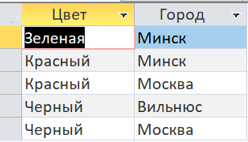

**Задание №9**

**Код SQL:**

SELECT Поставщики.П, Поставщики.[Имя П], КолвоДеталей.[Д] FROM Поставщики, КолвоДеталей WHERE Поставщики.Город="Лондон" AND Поставщики.П = КолвоДеталей.П;

**Результаты запроса:**

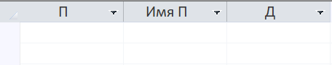

Пример результата запроса на примере Минска:

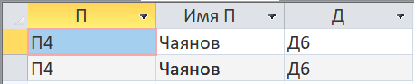

**Задание №34**

**Код SQL:**

SELECT Поставщики.П, КолвоДеталей.[Д], Проекты.ПР, Поставщики.Город, Проекты.Город FROM КолвоДеталей, Поставщики, Проекты

WHERE (Поставщики.Город="Лондон" AND Поставщики.П = КолвоДеталей.П) OR (Проекты.Город="Лондон" AND Проекты.ПР = КолвоДеталей.ПР);

**Результаты запроса:**

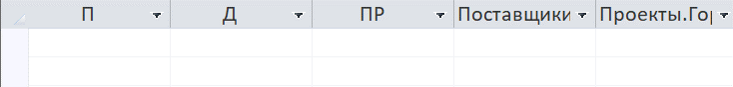

Пример результата запроса на примере Минска:

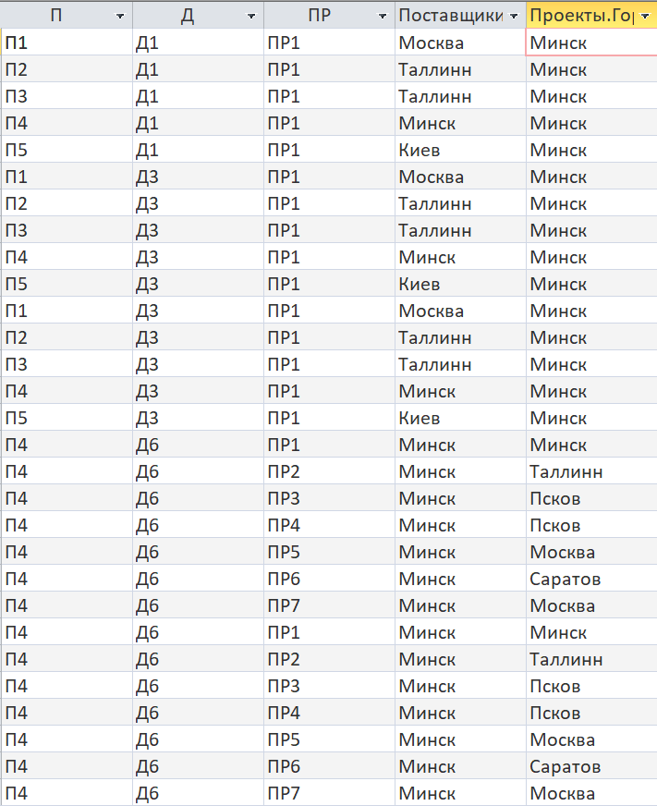

**Вывод:** Изучил и решил задания по составлению последовательность реляционных операций в базах данных..